Домашнее задание
  - по дисциплине «Операционные системы и среды»
  - Тема: «Функции в Bash»
Студент(ка): | Бурмистров Вадим Александрович
Группа: | 11/1-РПО-26/1
Дата: | 19.10.26
Преподаватель: | Штейнберг Эмиль Эдуардович

Вопрос
☼ Как вы думаете, в чем отличие использования команд exit и return?

Exit работает в любом месте скрипта/терминала и завершает весь скрипт или текущую оболочку с указанным кодом возврата, а return работает только внутри функции и завершает следовательно только функцию, при этом скрипт продолжает работать. Получается, что return это выход из функции, а exit это выход из программы.

Задание на функции и скрипты
☼Напишите функцию, которая выводит текст в заданный в аргументе пользователем поток (стандартный поток вывода, стандартный поток ошибок, файл).
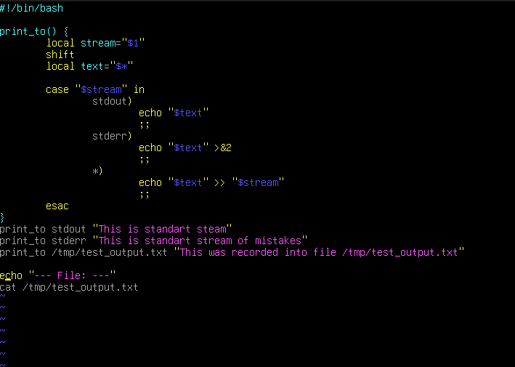
Рисунок 1 (функция, которая выводит текст в заданный в аргументе пользователем поток (стандартный поток вывода, стандартный поток ошибок, файл))

Рисунок 2 (Результат работы функции)
☼Напишите функцию, которая будет выводить текущую информацию о системе. Функция должна принимать аргумент в виде описания запрошенного параметра (например, рабочая директория — pwd, текущий пользователь — user, версия — version и т.д.). Покажите использование функции.
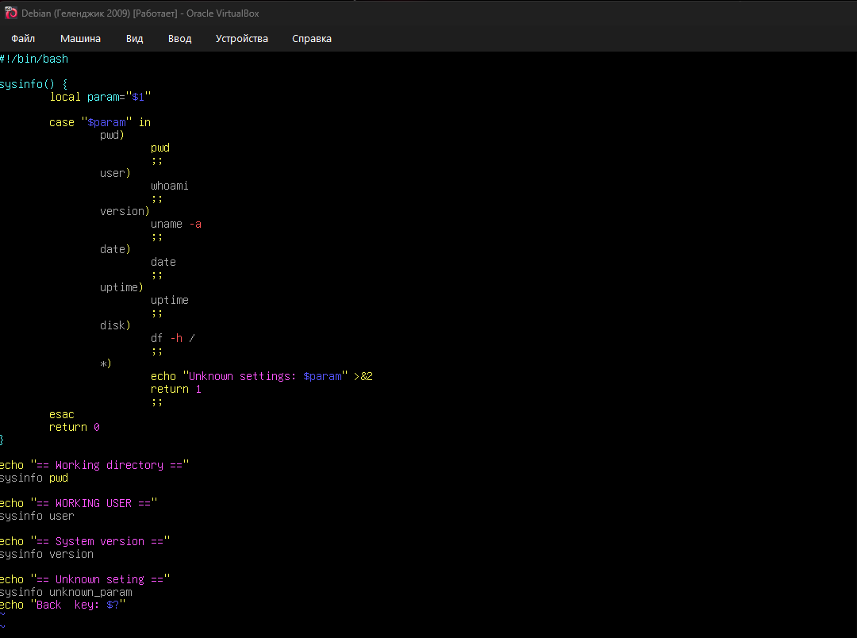
Рисунок 3 (функция, которая будет выводить текущую информацию о системе.)
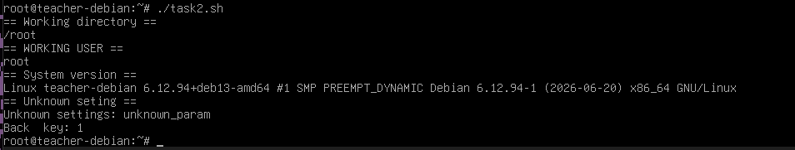
Рисунок 4 (Результат работы функции)
☼ Напишите функцию, которая выводит значение переменной по ее названию. Для реализации используйте команду eval. Напишите с ней программу
для вывода значения переменных по имени. Она должна выполняться
до отправки в терминал комбинации клавиш Ctrl + D (состояние EOF
стандартного потока ввода).

Как всегда, нашлось, что-то в домашнем задании что потребовало дополнительного поиска, на это раз это команда eval, изначально я собирался как всегда воспользоваться своей уже любимой командой man, но поскольку eval это встроенная команда самой оболочки bash страниц man для нее не нашлось. Однако на помощь пришла команда help, благодаря которой все же вышло почитать информацию про команду eval \/
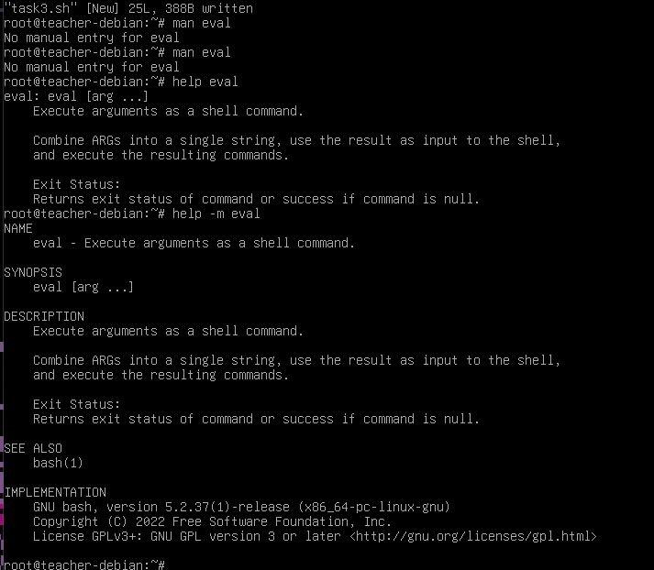
Рисунок 5 (Справка для команды eval)
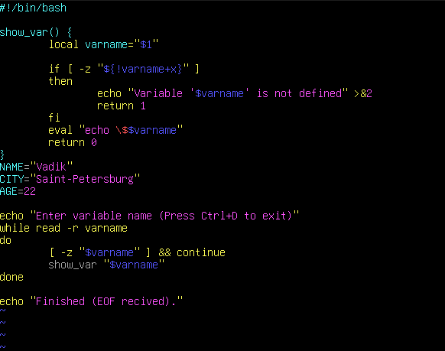
Рисунок 5(Функция, которая выводит значение переменной по ее названию.)
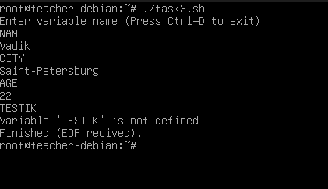
Рисунок 6 (Результат выполнения функции)

Выводы

В процессе выполнения задания я разобрался с функциями в Bash и понял, что их главное отличие от функций в языках вроде Python заключается в том, что они больше похожи на именованные блоки кода, чем на полноценные подпрограммы: аргументы не указываются в скобках при объявлении, а доступ к ним внутри осуществляется через те же $1, $2, что и в обычных скриптах. Отдельно отмечу функцию с eval. Сначала я попробовал посмотреть документацию через man eval и узнал, что для встроенных команд Bash этот способ не работает - нужно использовать help eval или искать в man bash. С помощью eval я реализовал динамическое разыменование имени переменной: конструкция eval "echo \$$varname" позволяет превратить строку NAME в команду echo $NAME. Также я разобрался с проверкой существования переменной через ${!varname+x} и понял, как работает цикл while read, который корректно завершается по сигналу Ctrl+D (EOF).
Наконец, я отработал навык отлова ошибок: при передаче неверного параметра в функцию sysinfo сообщение уходит в stderr, а скрипт возвращает код 1. Теперь я понимаю разницу между exit и return.

